Comité Inter Sociétés du Bois d’Oingt
Sono portable Audiophonie CR80A-Combo MK2
Date d’achat : octobre 2022 Prix avec la housse : 509 €
Caractéristiques :
Sono portable avec : micro sans fil incorporé
lecteur de clef USB ou Bluetooth ou entrée auxiliaire
entrée micro avec fil ou instrument
Autonomie de 5 heures environ
Temps de charge : 6 heures environ

UTILISATION :
La housse peut rester en place : il suffit de déscratcher la partie arrière
Avant allumage, comme pour toute sono, mettre les potentiomètres (Level et master) à zéro
En cas de changement de pile, évacuer la pile usagée
- Prendre soin du matériel lors du transport afin d’éviter toute dégradation.
- Veiller à ce que ce document reste avec la machine.
- Restituer tous les accessoires mis à disposition (micro sans fil, télécommande, piles)
- Signaler toute anomalie au CISBO lors de la restitution.
- En cas de besoin : 06 19 71 96 92
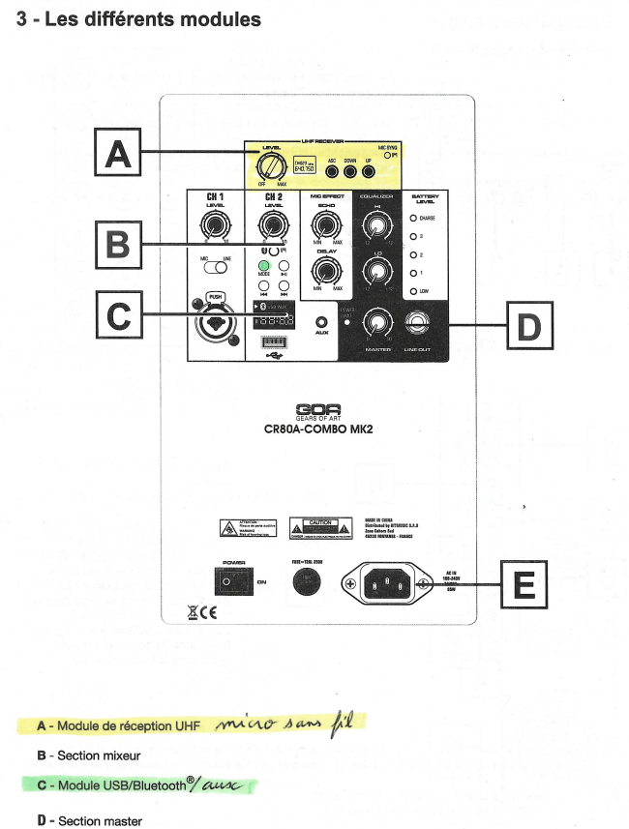

Mode d’emploi ci-dessous
